
TECNICATURA UNIVERSITARIA EN PROGRAMACIÓN A DISTANCIA



TRABAJO PRÁCTICO INTEGRADOR

Damian Eduardo Tristant

TRABAJO PRÁCTICO INTEGRADOR

Caso de estudio
La Universidad INNOVA XXII con sede en Ushuaia desea realizar un estudio de las características personales, el nivel de rendimiento y la satisfacción académica de sus estudiantes luego de haber cursado el segundo año de la Tecnicatura Universitaria en Programación, de manera tal que se puedan analizar y obtener conclusiones que permitan tomar medidas para mejoramiento de la calidad académica y para la determinación de las condiciones socioeconómicas y asignaciones de las becas universitarias.
El estudio se basó en los datos recolectados en la siguiente encuesta efectuada por la Consultora STUDIO X el 11 de marzo de 2025 a un grupo de alumnos seleccionados de segundo año de la Tecnicatura Universitaria en Programación de la Universidad INNOVA XXII.
Encuesta a alumnos de la Tecnicatura en Programación -Universidad INNOVA XXII
Código Número de encuestado ………………….
- ¿Cuál es su edad? (en años cumplidos) …………………

- ¿Cuál es su género? 🗌 Femenino 🗌 Masculino 🗌 Otro

- ¿Cuál es su peso (kg)? …………………

- ¿Cuál es su estatura (cm)? …………………

- ¿Cuántos hermanos tiene? …………………

- ¿Fuma? 🗌 Si 🗌 No

- ¿Cuántas horas estudia en su hogar semanalmente? ……………

- ¿Trabaja? 🗌 Si 🗌 No

- ¿Cuáles son sus gastos semanales en alimentación? (En pesos) ………………

- ¿Qué cantidad de materias tiene aprobadas? .................…..

- En general, ¿qué tan satisfecho/insatisfecho está con la carrera?
🗌 Muy satisfecho 🗌 Satisfecho
🗌 Insatisfecho 🗌 Muy insatisfecho

En base al caso de estudio presentado, resolver las consignas bajo las siguientes pautas:
- Trabajar sobre la Planilla de datos que acompaña al caso.
- Utilizar R para el procesamiento de los datos.
- Trabajar en todo momento con redondeo simétrico y 4 decimales de precisión.

Consignas a resolver primera entrega
  - Haciendo uso del vocabulario técnico, identificar con relación al caso propuesto.
    - Población y Muestra
    - Unidad Elemental
    - Variables en estudio, detallando su tipo.

  - Construir la/s Tabla/s de Frecuencias y calcular todas las frecuencias de las siguientes variables:
    - Tiempo en horas semanales dedicadas al estudio. (Determinar la cantidad optima de intervalos a utilizar)
    - Nivel de satisfacción con la Carrera.
    - A partir de la tabla obtenida en el punto a. realizar la interpretación de todas las frecuencias correspondientes al cuarto intervalo en el contexto del caso planteado.
    - A partir de la tabla obtenida en el punto b. realizar la interpretación de todas las frecuencias correspondientes a la categoría “Satisfecho”

1.
a)

Población: en este caso serian todos los estudiantes que hayan cursado el segundo año de la
tecnicatura universitaria en programación en la universidad INNOVA XXII.

Muestra: El grupo de alumnos de segundo año que fueron seleccionados y encuestados por la Consultora STUDIO X el 11 de marzo de 2025.

b)

Unidad Elemental: Cada estudiante encuestado.

c)

Variable | Tipo de Variable | Clasificación adicional
Edad | Cuantitativa | Discreta
Género | Cualitativa | Nominal
Peso | Cuantitativa | Continua
Estatura | Cuantitativa | Continua
Cantidad de hermanos | Cuantitativa | Discreta
Fuma | Cualitativa | Nominal
Horas de estudio semanales | Cuantitativa | Continua
Trabaja | Cualitativa | Nominal
Gastos semanales en alimentación | Cuantitativa | Continua
Cantidad de materias aprobadas | Cuantitativa | Discreta
Nivel de satisfacción con la carrera | Cualitativa | Ordinal

2.
a) Tiempo en horas semanales dedicadas al estudio.

Intervalo Frecuencia Frec_Acumulada Frec_Relativa Frec_Rel_Acum
[0,3) 1 1 0.004 0.004
[3,6) 3 4 0.012 0.016
[6,9) 16 20 0.064 0.080
[9,12) 43 63 0.172 0.252
[12,15) 70 133 0.280 0.532
[15,18) 56 189 0.224 0.756
[18,21) 46 235 0.184 0.940
[21,24) 10 245 0.040 0.980
[24,27) 5 250 0.020 1.000

b) Nivel de satisfacción con la carrera.

Nivel Frec Frec_Acum Frec_REL Frec_Rel_Acum
Muy satisfecho 138 138 0.552 0.552
Satisfecho 77 215 0.308 0.860
Insatisfecho 16 231 0.064 0.924
Muy insatisfecho 19 250 0.076 1.000

c)

Frecuencia absoluta (fi = 43): 43 estudiantes dedican entre 9 y 12 horas semanales al estudio.
Frecuencia acumulada (Fi = 63): Hasta 12 horas, se acumulan 63 estudiantes, o sea un 25.2% de la muestra.
Frecuencia relativa (hi = 0.172): El 17.2% de los estudiantes se encuentran en este intervalo.

d)

Frecuencia absoluta (fi = 77): 77 estudiantes se declararon satisfechos con la carrera.
Frecuencia acumulada (Fi = 215): Hasta “Satisfecho”, se acumulan 215 estudiantes (sumando “Muy satisfecho” + “Satisfecho”), es decir, un 86% de la muestra.
Frecuencia relativa (hi = 0.308): La categoría representa el 30.8% de los estudiantes.

3)

Medidas variable “Horas de estudio”

Media Moda Mediana Varianza Desvio_Estandar Coef_Variacion_pct
14.82 13.9756 14.82 18.4916 4.3002 29.0161

Como podemos observar que los datos son simétricos, ya que las medidas de tendencia central son similares entre sí.
El desvió estándar estaría indicando una dispersión moderada, ya que el estudio semanal de varios estudiantes tiene una media de 14.8hrs y un desvió estándar de 4.3 horas, eso significa que la mayoría estudia entre 10 y 18 horas.
El coeficiente de variación esta entre 15% y 30%. Esto nos quiere decir que la variación de los datos es moderada.

Medidas variable “Nivel de satisfacción”

Mediana Moda
1 1

Cuartiles
25% 50% 75%
1 1 2

RIC: 1

Los valores obtenidos con la mediana y la moda, podemos observar que la calificación más repetida en la encuesta es, Muy Satisfecho. El hecho de que tanto la moda como la mediana coincidan refuerza que esta categoría representa la tendencia central.

También podemos determinar con los cuartiles que el 50% de los encuestados afirmo estar muy satisfecho y el 75% entre Muy Satisfecho y Satisfecho.

4)

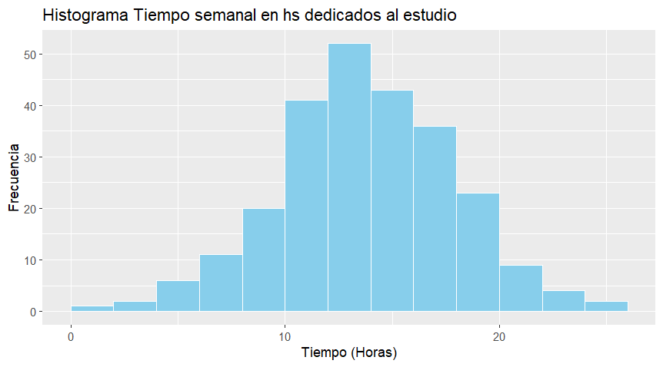

A partir del siguiente Histograma, se logra ver que las mayorías de los datos se encuentran en el centro, entre 10 y 20 horas. A partir de los 10 para atrás, la frecuencia disminuye de forma progresiva, y solo unos pocos casos se ubican en el extremo superior (mas de 20 horas). El grafico permite inferir que el grupo esta mayoritariamente compuesto por personas que estudian entre 10 a 20 horas de estudio semanalmente.

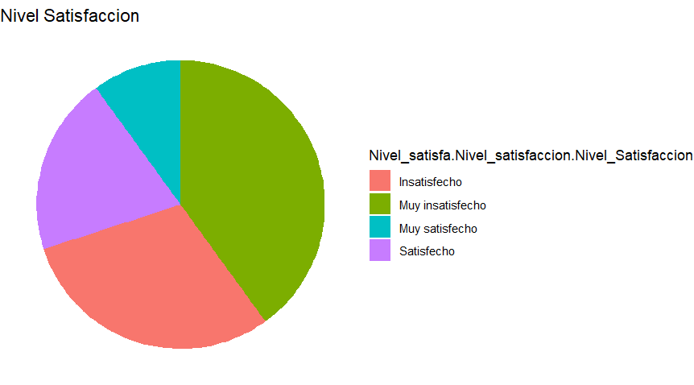

El gráfico circular muestra con claridad que muy Satisfecho es la calificación más elegida, representando casi la mitad de las preferencias. Satisfecho ocupa el segundo lugar, mientras que insatisfecho y muy insatisfecho tienen menor peso. Esta representación permite visualizar rápidamente y de forma clara cómo se reparten las preferencias.

